2021届江苏省南京市六校联合体高三上学期物理11月联考试题
一、单项选择题：本题共14小题，每小题3分，共42分．在每小题给出的四个选项中，只有一项是符合题目要求的．
1．许多科学家在物理学发展过程中做出了重要贡献，下列叙述中符合物理学史实的是( )
A．库仑在前人研究的基础上，通过扭秤实验研究得出了库仑定律
B．奥斯特发现了电流的磁效应，总结出了电磁感应定律
C．牛顿提出了万有引力定律，并通过实验测出了万有引力常量
D．哥白尼提出了日心说并发现了行星沿椭圆轨道运行的规律

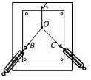
2．图为“验证力的平行四边形定则”的实验装置示意图，橡皮条的一端固定在木板上A位置，另一端系有轻质小圆环；轻质细绳OB和OC一端系在小圆环上（大小可忽略不计），另一端分别系在弹簧测力计的挂钩上，现用弹簧测力计通过细绳拉动小圆环，使橡皮条沿平行木板平面伸长至某一个位置，对于上述验证力的平行四边形定则的这部分实验过程，下列正确的是( )
A．OB和OC绳子之间的张角必须选择那些特殊角度如30°、45°等
B．用两弹簧测力计同时拉细绳时两弹簧测力计示数之差越大越好
C．实验过程中只需记录两个弹簧测力计的示数大小
D．两绳OB、OC要适当长些，标记同一细绳方向的两点要远些

3．如图所示，从地面上同一位置抛出两个质量不同小球A、B，分别落在地面上的M、N点．两小球运动过程中的最大高度相同，且m_{A}<m_{B}．空气阻力不计，下列物理量中，小球B比小球A大的是( )
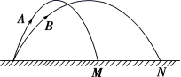
A．飞行时间
B．抛出时的速率
C．飞行过程中的速度变化率
D．最大高度处重力的瞬时功率

4．一自耦变压器如图所示，环形铁芯上只绕有一个线圈，将其接在a、b间作为原线圈．通过滑动触头取该线圈的一部分，接在c、d间作为副线圈．在a、b间接电压为U₁的交变电流，其瞬时值表达式为u＝2202 sin50πt(V)，c、d间的输出电压为U₂，在将滑动触头从M点顺时针旋转到N点的过程中，下列说法正确的是( )
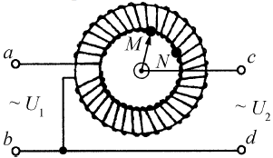
A．U₁=110V
B．U₂>U₁
C．U₂逐渐减小
D．c、d间输出交流电的频率为50H_{Z}
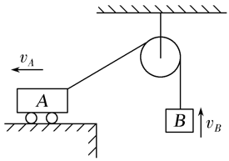
5．如图，做匀速直线运动的小车A，通过一根不可伸长的轻绳绕过定滑轮提升物块B，设物块和小车速度的大小分别为v_{B}、v_{A}，在物块B到达滑轮之前，下列关于物块B说法中正确的是( )
A．v_{B}>v_{A}
B．处于超重状态
C．机械能保持不变
D．竖直向上做匀速运动

6．如图所示，在点电荷Q产生的电场中，实线MN是一条方向未标出的电场线，虚线AB是一个电子只在静电力作用下的运动轨迹.设电子在A、B两点加速度大小分别为a_{A}、a_{B}，电势能分别为EPA、EPB.下列说法中正确的是( )
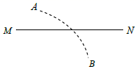
A．电子一定从A向B运动
B．B点电势可能高于A点电势
C．若a_{A}>a_{B}，则Q靠近M端且为负电荷
D．无论Q为正电荷还是负电荷一定有EPA< EPB

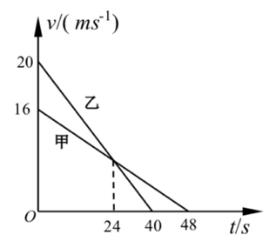
7．总书记在党的十九大报告中提出了坚决打赢蓝天保卫战，前几年雾霾已经严重的影响了人们的生活．在某个恶劣天气中，能见度很低，甲、乙两汽车在一条平直的单行道上，甲在前、乙在后同向行驶．某时刻两车司机同时听到前方有事故发生的警笛提示，同时开始刹车．两辆车刹车时的v-t图象如图，下列说法正确的是( )
A. 甲车的加速度大于乙车的加速度
B. t=24s时两车的速度均为10m/s
C. 若两车发生碰撞，开始刹车时两车的间距一定不超过48m
D. 若两车发生碰撞，可能发生在刹车24s以后的某时刻

8．如图所示，叠放在水平地面上的四个完全相同的排球，相互接触，处于静止状态．假设排球的质量均为m，不计排球之间的摩擦力．则下列说法中正确的是( )
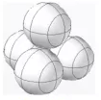
A. 水平地面对下方三个球的摩擦力可能为零
B. 水平地面对下方三个球的支持力大小均为$\frac{4}{3}\text{mg}$
C. 水平地面对下方三个球的支持力大小均为$\text{mg}$
D. 上方排球与下方排球之间的弹力大小都等于$\frac{1}{3}\text{mg}$

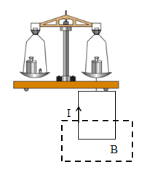
9．如图所示为电流天平，可以用来测量匀强磁场的磁感应强度．它的右臂挂着矩形线圈，匝数为n，线圈的水平边长为l，处于匀强磁场内，磁感应强度B的方向与线圈平面垂直．当线圈中通过顺时针电流I时，调节砝码使两臂达到平衡．然后使电流反向，大小不变．这时需要在右盘中增加质量为m的砝码，才能使两臂再达到新的平衡．下列说法中正确的是( )
A．磁场方向垂直于纸面向里，大小为$B=\frac{\text{mg}}{\text{nIl}}$
B．磁场方向垂直于纸面向外，大小为$B=\frac{\text{mg}}{\text{nIl}}$
C．磁场方向垂直于纸面向里，大小为$B=\frac{\text{mg}}{2\text{nIl}}$
D．磁场方向垂直于纸面向外，大小为$B=\frac{\text{mg}}{2\text{nIl}}$

10．假设地球可视为质量均匀分布的球体，已知地球表面的重力加速度在两极点的大小为g₀，在赤道上的大小为g．地球自转的周期为T，引力常数为G，则地球的密度为( )
A．B．C．$\frac{3π}{{\text{GT}}^{2}}$D．$\frac{3{πg}_{0}}{{\text{GgT}}^{2}}$
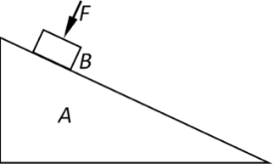
11．如图所示，A为一足够长的固定斜面，物块B由静止释放后能沿斜面匀加速下滑，现使物块B在t＝0时由静止释放，并同时受到一随时间变化规律为F＝kt的垂直于斜面的作用力，v、f、a和E分别表示物块的速度、物块所受的摩擦力、物块的加速度和机械能，则下列描述v、f、a和E随时间t变化规律的图像中，正确的是( )
A
v

O
t
E
O
t
f
O
t
a
O
t
B
C
D

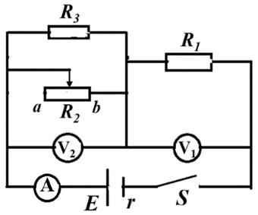
12．在如图所示的电路中，电源的电动势为E，内阻为r，R₁和R₃均为定值电阻，R₂为滑动变阻器．闭合开关S，将R₂的滑动触点从a端向b端移动过程中，电流表示数为I，电压表V₁和V₂的示数分别为U₁和U₂．ΔI、ΔU₁和ΔU₂分别表示此过程中电流表示数、电压表示数变化量的绝对值．下列说法中正确的是( )
A．电阻R₁、R₃功率都变大
B．$\frac{U_{1}}{I}$、$\frac{U_{2}}{I}$的大小均不变
C．ΔU₂<ΔU₁
D．$\frac{{ΔU}_{1}}{ΔI}<\frac{{ΔU}_{2}}{ΔI}$

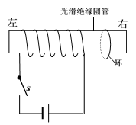
13．某电磁弹射装置的简化模型如图所示，线圈固定在水平放置的光滑绝缘圆管上，将金属环放在线圈右侧．闭合开关时金属环被向右弹射出去，则下列说法正确的是( )
A．从右向左看，金属环中感应电流沿顺时针方向
B．仅将电源正负极调换，闭合开关时金属环将向左运动
C．仅将金属环放置在线圈左侧，闭合开关时金属环将向左运动
D．若金属环不闭合，则闭合开关时金属环不会产生感应电动势

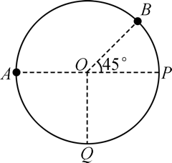
- 如图所示，在竖直平面内固定一个半径为R的绝缘圆环，有两个相同且带负电小球A和B套在圆环上，可视为点电荷.其中小球A可沿圆环无摩擦的滑动，小球B固定在圆环上，和圆心O的连线与水平方向的夹角为45°.现将小球A从图中水平位置的左端由静止释放，则下列说法正确的是( )
A. 小球A最终可能静止于圆环最低点Q
B.小球到达圆环最低点Q时的速度大小为$\sqrt{2\text{gR}}$
C. 小球A可运动到与初始位置等高的P点
D. 小球A从释放到运动到圆环最低点Q的过程中电势能始终保持不变

二、实验题：本题共2小题，共16分

15．（8分）小明同学在测定一节干电池的电动势和内阻的实验时，为防止电流过大而损坏器材，电路中加了一个保护电阻R₀（阻值1.0Ω，额定功率5W），根据如图所示电路图进行实验：
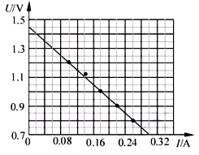
（1）电压表量程应选择（填“0～3V”或“0～15V”）;
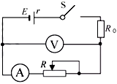
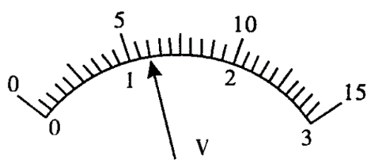

- 在一次测量中电压表的指针位置如图所示，则此时电压为V；
（3）根据实验测得的5组数据画出的U-I图线如图所示，则干电池的电动势E=V，内阻r=_________Ω．
16．（8分）某同学用如图实验装置探究重锤下落过程中动能与重力势能的转化问题．
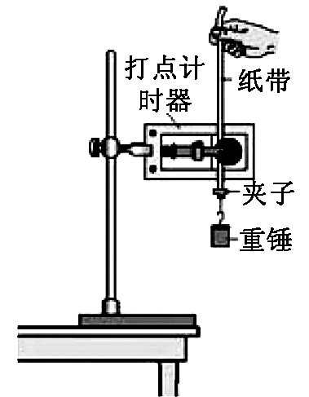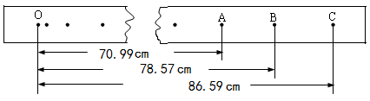
（1）实验操作步骤如下：
A．按实验要求安装好实验装置．
B．使重锤靠近打点计时器，接着先释放重锤，再接通电源，打点计时器在纸带上打下一系列的点．
C．图为一条符合实验要求的纸带，O点为打点计时器打下的第一点．测出若干连续打点A、B、C……与O点之间的距离h₁、h₂、h₃……．
以上A、B、C三个步骤中哪个步骤是错误的_________．
（2）已知打点计时器所用电源频率为50Hz，当地的重力加速度的值为9.8m/s²，测得所用重物的质量为1.0kg，结合实验中纸带所测的h₁、h₂、h₃，在纸带从O点下落到B点的过程中，重锤增加的动能为______，减小的重力势能为________．（保留2位有效数字）．
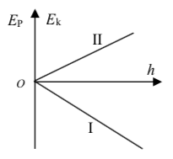
（3）该同学为进一步探究本实验中引起实验误差的阻力．取打下O点时重锤的重力势能为零，计算出该重锤下落不同高度h时所对应的动能E_{k}和重力势能E_{p}，建立坐标系，横轴表示h，纵轴表示E_{k}和E_{p}，根据以上数据在图中绘出图线Ⅰ和图线Ⅱ，通过计算得到图线Ⅰ和图线Ⅱ斜率绝对值分别为k₁和k₂，则重锤和纸带在下落过程中所受阻力大小f=_________（用题目中字母k₁和 k₂表示）．

三、计算题：本题共4小题，共计42分．解答时请写出必要的文字说明、方程式和重要的演算步骤．只写出最后答案的不能得分．有数值计算的题，答案中必须明确写出数值和单位．

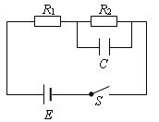
17．（6分）如图所示的电路中，电源电动势E=6.0V，内阻忽略不计．电路中电阻的阻值分别为R₁＝4.8kΩ、R₂＝2.4kΩ，电容器的电容C=4.7μF．闭合开关S，待电流稳定后，用内阻R_{V}＝4.8kΩ的电压表测R₁两端的电压．求：
（1）该电压表的示数为多大
（2）由于电压表的接入，电容器的带电量变化了多少

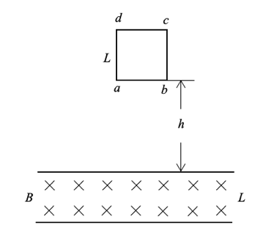
18．（8分）如图所示,用粗细均匀的同种导线制成的正方形导线框abcd，边长L= 0.1 m，质量m=10g，总电阻R=5Ω．从距离宽度L= 0.1 m的匀强磁场区域上边缘高h=0.2 m处自由下落．当线框下边ab刚进入匀强磁场区域时，线框开始做匀速运动．（g取 10 m/s²）求：
（1）磁感应强度B的大小
（2）下边ab刚进入匀强磁场区域时，ab边两端的电压大小
（3）线框在穿越匀强磁场过程中产生的焦耳热
19．（12分）一台质谱仪的工作原理如图所示，电荷量均为+q、质量不同的离子飘入电压为U₀的加速电场，其初速度几乎为零，这些离子经过加速后通过狭缝O沿着与磁场垂直的方向进入磁感应强度为B的匀强磁场，最后打在底片上，MN为放置底片的粒子检测区域，P为MN的中点.已知MN = OM =L，MQ= L/3．（不计离子的重力）
（1）求质量为m0的离子，经过加速电场后到达O点的速度大小
（2）求打在MN中点P的离子质量m
（3）为使原本打在P点的离子能打在MQ区域，求加速电压U的调节范围
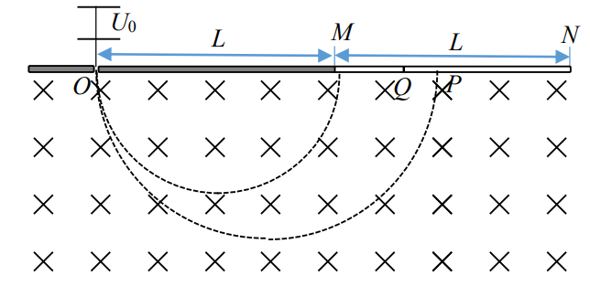

20．（16分）如图所示，一上表面光滑的长木板，质量为0.01kg、长为L=50cm，静止在光滑水平面上，其左侧固定一劲度系数为k=400N/m的水平轻质弹簧，弹簧原长为l₀=10cm．长木板右侧紧贴着与木板等高的固定光滑圆弧末端，并用一根不可伸长的轻质细绳连接于圆弧底部竖直墙上．圆弧的圆心角θ=53º，半径R=3m．现使一个质量为0.01kg的小物块P从圆弧右侧平台A点水平抛出，运动过程中可视为质点，不计空气阻力，恰好从B 点以5m/s的速度无碰撞地进入圆弧轨道，经圆弧末端C点滑上长木板．当弹簧被压缩最短时，细绳恰好被拉断．已知弹簧弹性势能的表达式，其中k为劲度系数，x为弹簧的压缩量．（g取 10 m/s²）求：
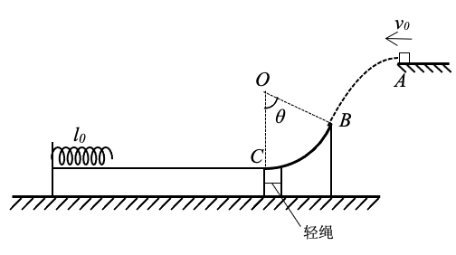
（1）AB两点间的高度差
（2）细绳所能承受的最大拉力的大小F_{m}
（3）小物块P滑离木板时木板运动位移的大小
（4）若P的质量为0.02kg，仍以原来的初速度从圆弧右侧平台A点水平抛出，求弹簧的最大弹性势能大小

